Documentación de uso del Menú de operaciones.

Requerimientos: Cliente de telnet (telnet, putty, securecrt, refection, etc..)
http://the.earth.li/~sgtatham/putty/latest/x86/putty.exe

Tareas diarias: Lectura de E-mail enviado por egarba50, todos los días a las 9.00Hs. Revisión y control de backup’s de plantas diario de lunes a viernes a las 13.30Hs, y los días Sábados a las 10.30Hs.

INDICE
- Menú de monitoreo
  - Monitoreo de Filesystems
  - Monitoreo de Performance
  - Monitoreo de Usuarios Logueados
  - Monitoreo de Procesos
- Menú de Backups
  - Backup Booteable del sistema (Mksysb)
  - Backup de VolumeGroup (Savevg)
  - Submenú de Logs de backups
    - Visualización de logs de Mksysb
    - Visualización de logs de SaveVg
    - Visualización de logs dsmsched (¡)
    - Visualización de errorlogs dmserror (¡)
    - Visualización de logs de TSM archives(¡)
    - Visualización de logs del ultimo backup mensual(¡)
- Menú de Colas de Impresión
  - Administración de impresoras
  - Consulta de Usuario por Impresora
  - Visualización de Logs de impresiones
- Menú bases de Datos
  - Listado de bases de datos con su estado
  - Subir bases de datos
  - Bajar bases de datos
- Menú de cambio de contraseña

Descripción de menús por pantallas

Menu principal

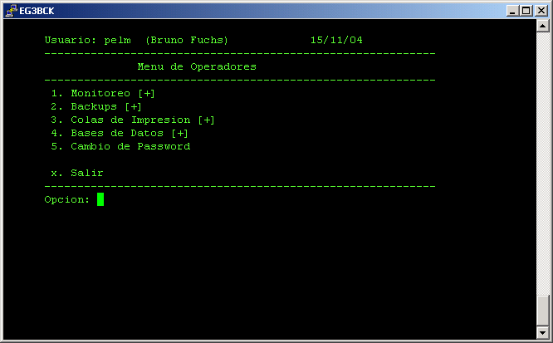
El signo [+] indica la existencia de submenús.

Opción “1”: Opción de monitoreo de carga y performance del equipo (File system, CPU, usuarios logueados, procesos)

Opcion “2”: Opción de Backup (mksysb, savevg, TSM archive logs, Backup ½ dia, copia tar a cinta)
Opcion “3”: Opción de gestión de impresoras (lista impresoras con su estado [ready o down] y habilitar/deshabilitar trabajos)

Opcion “4”: Opción de gestión de Bases de Datos (listar bases de datos con su estado [UP/down] y subir o bajar una base de datos) .

Opcion “5”: Cambio de contraseña de usuario.
- Menu de Monitoreo

Submenu de Monitoreo (opción 1)

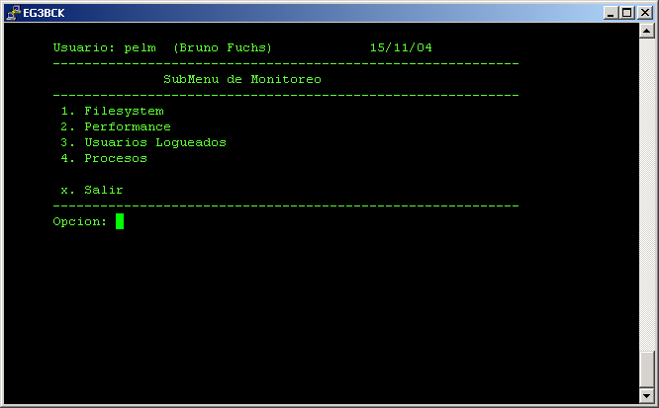
  - Monitoreo de FileSystems

Opcion “1”: Detalla el espacio disponible en cada filesystem *
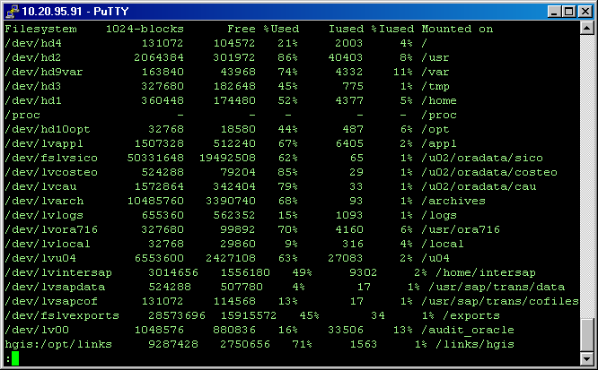

  - Monitoreo de Performance

Opcion “2”: Detalla la carga de procesador y memoria del equipo, observar la ultima columna que informa la carga del procesador *
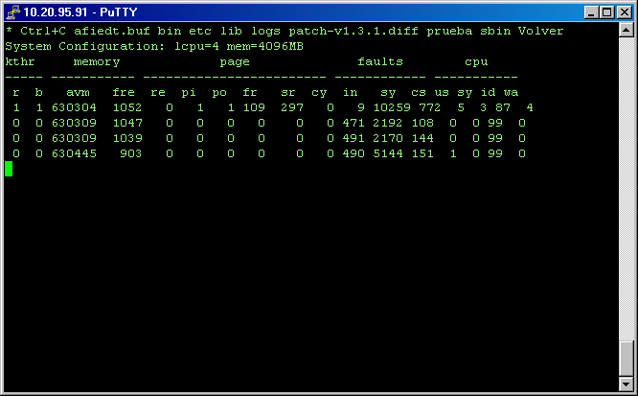

  - Monitoreo de Usuarios Logueados

Opción “3”: Muestra los usuarios que se encuentran logueados al sistema con la hora de inicio de sesión, ip de origen y terminal.
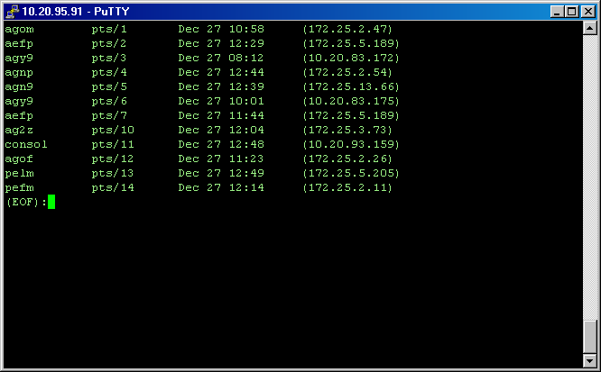

  - Monitoreo de Procesos

Opcion “4”: Muestra la lista de procesos en ejecución, PID (Identificación del proceso) y la Identificación de Usuario (UID) que lo ejecuta) *
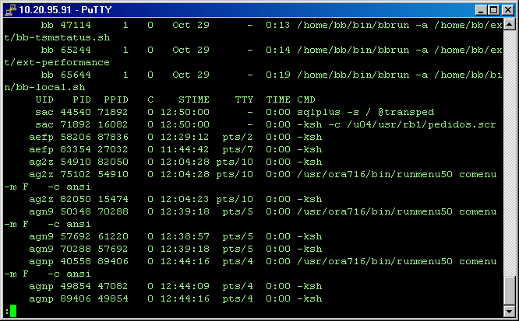
*Se vuelve al menú con la combinación de teclas <CTRL.>+C

- Menu de Backups

Submenú de backup (Opción 2)
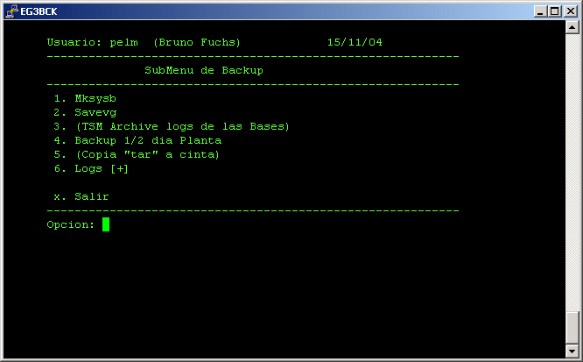
El signo [+] indica la existencia de submenús.

2.1 Backup booteable del sistema (Mksysb)

Este menú permite realizar las siguientes selecciones. Al seleccionar la <Opción 1> se accede el menú para realizar el MKSYSB del Server. Este proceso nos permitirá generar la cinta booteable del Volume Group rootvg creando de esta forma una fotografía hasta la fecha del Server. Las <opciones <3> y <5> no están disponibles hasta la fecha de la preparación de este documento. La <Opción 4> solo debe ser ejecutada en servidores de plantas.

El menú que aparecerá al seleccionar la <opción 1> será el que se presenta a continuación.

Menú MKSYSB
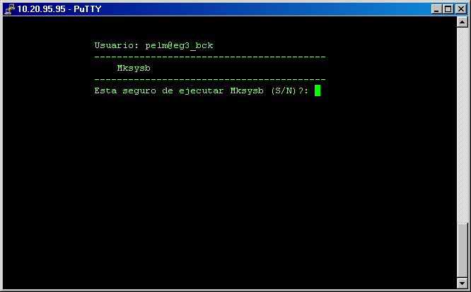

Para comenzar la ejecución del Mksysb se deberá seleccionar (S/N), y luego presionar <Enter>, antes de ser lanzado este proceso se debe corroborar que la cinta este colocada, sino el mismo fallara. Este proceso puede ser cancelado mientras se esta ejecutando utilizando las teclas <CTRL. + C>.

2.2 Backup de VolumeGroup (Savevg)

La próxima pantalla muestra el menú para lanzar el Backup SaveVg, este menú se ejecuta seleccionando la <opción 2> dentro del submenú de Backup.

Menú SaveVg

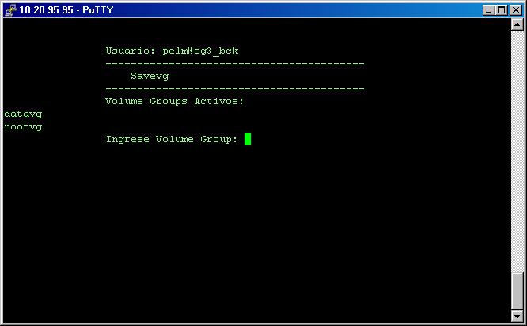

Para realizar el Backup SaveVg es necesario seleccionar el Volume Group. El mismo debe ser ingresado por teclado.

2.3 Submenú de Logs de backups

Al Seleccionar la <Opción 6> dentro del SubMenú de Backup se iniciará el Menú de logs

Submenú de Logs
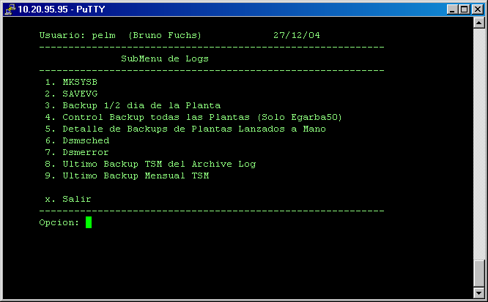

Las opciones disponibles para todos los equipos son las siguientes: 1. MKSYSB, 2. SAVEVG, 5. DSMCHED (Log de ADSM), 6. DSMERROR (Log de errores de ADSM)
7. Ultimo Backup TSM del Archive Log, 8. Ultimo Backup Mensual Tsm.
La <opción 3>. Solo es posible ejecutarla desde el Server de planta.
La <opción 4>. Solo es posible ejecutarla desde el Server EGARBA50.

2.3.1 menú de Logs de backups

Al Seleccionar la <Opción 1> es seleccionado el menú de revisión de Logs de MKSYSB realizados sobre el Server. Será necesario ingresar la fecha para extraer el Log.

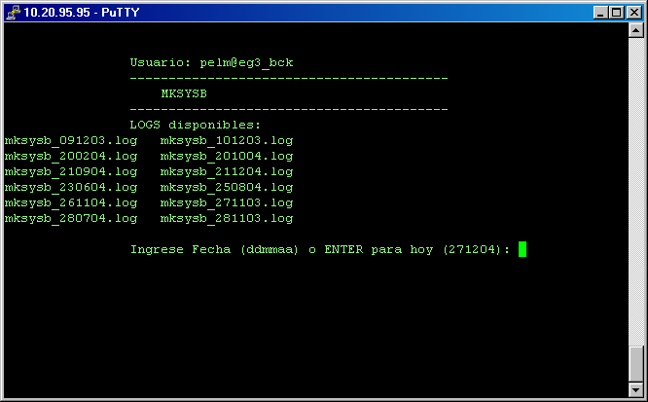
Para salir de este menú, presionando <CTRL. + C>, regresará al Submenú de Backups.

2.3.2 Visualización de logs de SaveVg
Al Seleccionar la <Opción 2> es seleccionado el menú de revisión de Logs de los SAVEVG realizados sobre el Server. Será necesario ingresar la fecha para extraer el Log

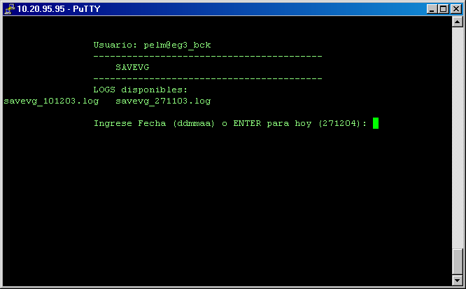
Para salir de este menú, presionando <CTRL. + C>, regresará al Submenú de Backups.

2.3.3 Visualización de logs dsmsched
Al Seleccionar la <Opción 6> Se mostrara el log del producto ADSM (Tsm de Tivoli), para salir de este menú se debe presionar <CTRL. + C>, regresando al Submenú de Backups.
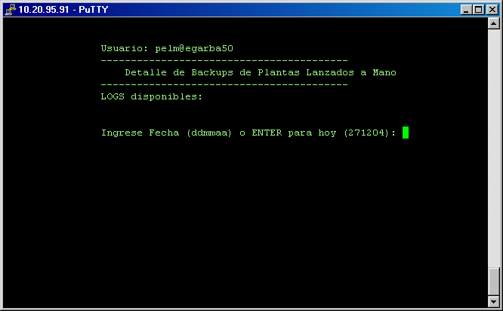

2.3.4 Visualización de errorlogs dmserror
Al Seleccionar la <Opción 7> Se mostrara el log de errores del producto ADSM (Tsm de Tivoli), para salir de este menú se debe presionar <CTRL. + C>, regresando al Submenú de Backups.
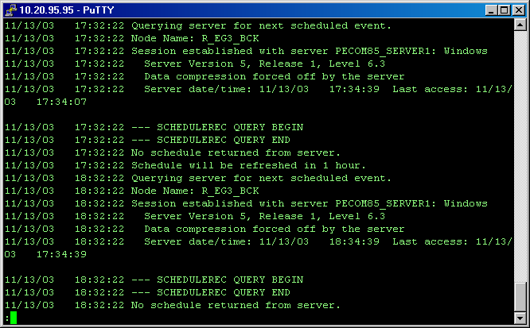

2.3.5 Visualización de logs de TSM archives
Al Seleccionar la <Opción 8> Se mostrara el log del ultimo Backup de TSM del archive log, para salir de este menú se debe presionar <CTRL. + C>, regresando al Submenú de Backups.

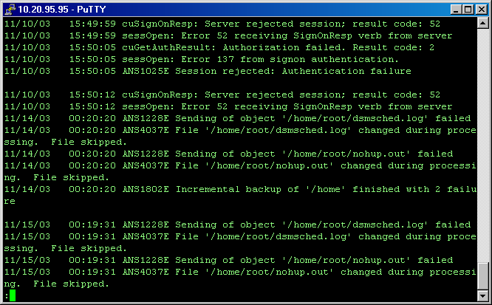

2.3.6 Visualización de logs del ultimo backup mensual
l Seleccionar la <Opción 9> Se mostrara el log del ultimo Backup de TSM Mensual, para salir de este menú se debe presionar <CTRL. + C>, regresando al Submenu de Backups.

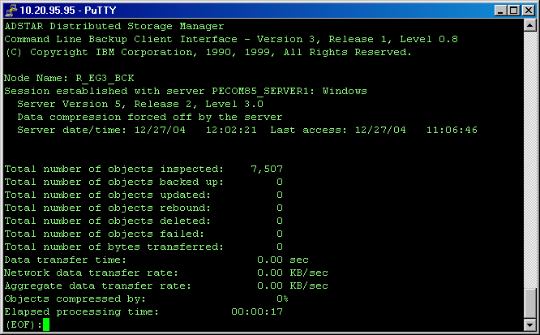

3. Menú de Colas de Impresión
El siguiente menú se iniciará cuando es seleccionada la <Opción 3> (Administración de Impresión).

Submenú de Colas de Impresión
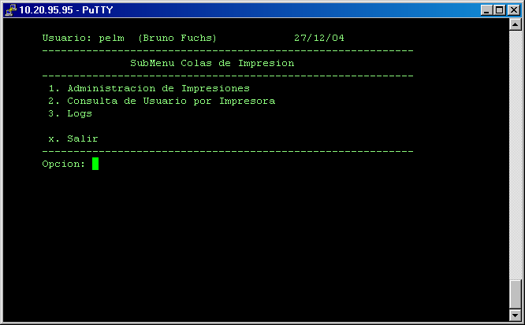

3.1 Administración de impresoras
El menú de Impresión es seleccionado por medio de la <opción 1> será necesario esperar unos instantes hasta que sean cargadas las impresoras, la espera dependerá de las impresoras instaladas en el Server.

Una vez finalizada la carga de las impresoras se iniciará el siguiente menú.
El mismo muestra: El número de impresora, el nombre de la impresora seguido del dispositivo, el estado, y la cantidad de trabajos en cola.
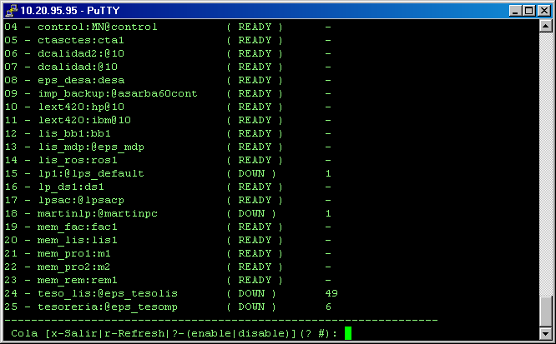
En esta pantalla es posible hacer un Refresh, presionando la <Tecla r> para que sean cargadas nuevas impresoras y se actualicen los trabajos. Habilitar/Deshabilitar la impresora, para ello se deberá escribir <ena/dis> y el número de impresora.

Al seleccionarse el número de impresora ingresando el Número se presentará la siguiente pantalla.

3.2 Consulta de Usuario por Impresora

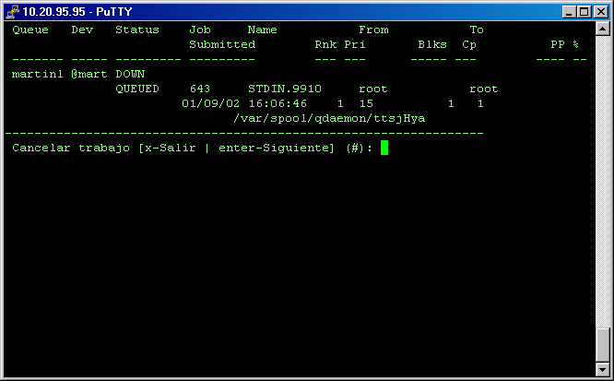
Esta pantalla nos permitirá cancelar trabajos individuales, para lo cual será necesario ingresar el número del trabajo que se desea cancelar, y luego presionar <Enter> para confirmar. La tecla x saldrá de esta pantalla y regresará al Menú de impresión.

3.3 Visualización de Logs de impresiones
Este menú se ejecutará cuando sea seleccionada la <Opción 3> dentro del menú de impresión. El mismo nos permitirá analizar logs de las actividades que se han realizado sobre las impresoras, ya que todas las tareas realizadas son registradas para mantener el seguimiento de las actividades.
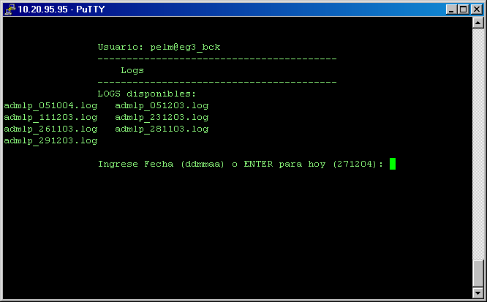
Para poder ver las actividades efectuadas dentro del Menú de impresión, es necesario ingresar la fecha del día a la cual se desea acceder.

4. Menú Cases de Datos
Menu de bases de datos (opcion 4)
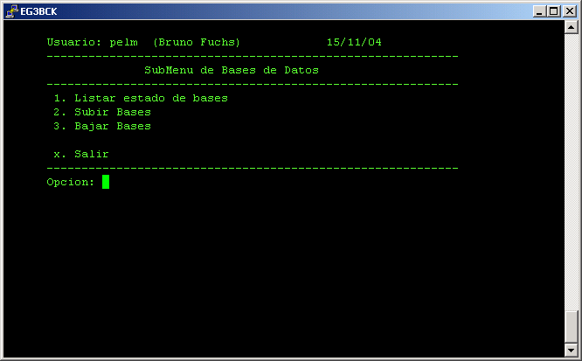

4.1 Listado de bases de datos con su estado

Opcion “1”: Visualiza la lista de bases de datos con su estado [ready/down]

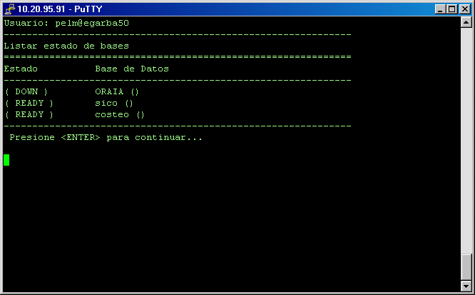

4.2 Subir bases de datos

Opcion “2”: Permite levantar bases de datos
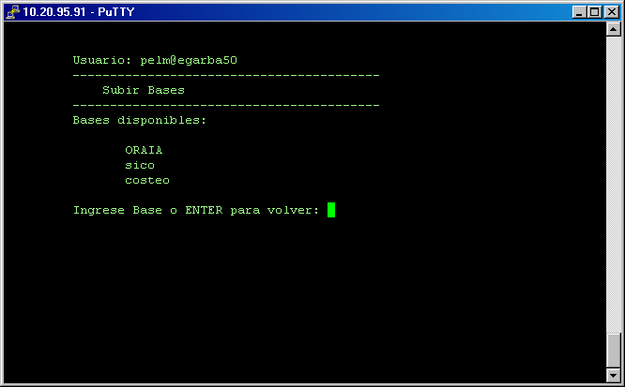

4.3 Bajar bases de datos

Opcion “3”: Permite bajar bases de datos
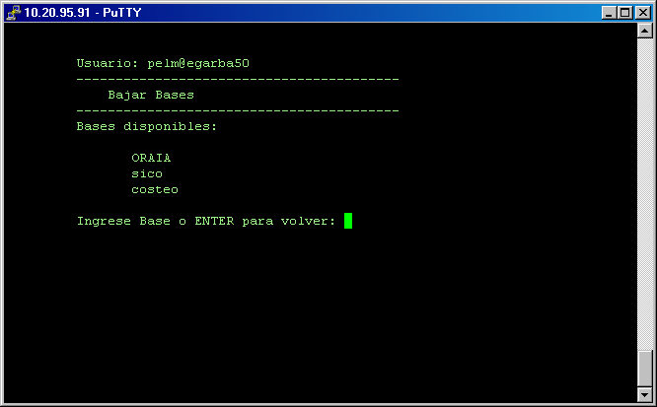

5. Menú de cambio de contraseña

Al seleccionar la <Opción 5> del menú de operaciones, le permitirá al operador modificar su contraseña. Para realizar este proceso deberá ingresar su clave anterior, seleccionar su nueva clave y realizar la confirmación del cambio.
